中山大学师生教学平台

用

户

使

用

手

册

2018年6月

目录
1引言 3
1.1编写目的 3
1.2背景 3
2. 软件概述 3
2.1目标 3
2.2功能概述 3
3. 运行环境 3
3.1硬件 3
3.2支持软件客户程序软件 3
4. 使用说明 4
4.1登录系统 4
4.2 系统菜单说明 5
4.3新建合同 6
4.4合同登记 7
4.5经费上账/预开发票 8

1引言

1.1编写目的
本项目组拟设计和开发一个课程交流系统。该系统使用Django开发框架，基于MTV三层架构，搭建一个以课程问题为单位的课程交流平台，方便学生提出问题和建议的同时方便教师对问题进行统一解答和回应，实现信息的交流与共享，提高教学效率。

1.2背景
在现在的科技发展下，我们日常大部分的工作生活都已经依靠着科技让我们可以享受到方便而且更高的工作效率。但在校内教育方面，我们并没有一个特别好，可以让学生发布自己意见的工具。所以我们就想到了这个项目。

2. 软件概述

2.1目标
使用户能够轻松掌握本软件的使用。

2.2功能概述
研究组用户：
系统登录
录入合同、编辑合同、提交合同，合同执行过程中提交附件等
输出合同/协议审批单，提出预开发票申请、开发票申请、上账申请
合同查询，输出报表

3. 运行环境

3.1硬件
- 设备：
Windows10，MacOS
- 支持软件
大部分浏览器

3.2支持软件客户程序软件
支持IE8到IE11版本、以及使用IE内核或者IE兼容模式的其他浏览器；谷歌、火狐等浏览器；

4. 使用说明

4.1登录系统
打开浏览器，输入系统地址，进入系统登录界面：
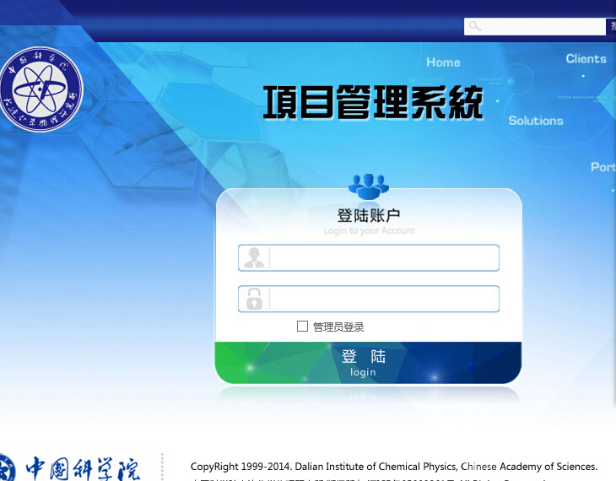
研究组用户，直接输入用户名密码点击登录系统。登录成功将会弹出成功信息：
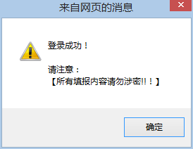
如果出现登录错误的状况，系统会给出错误的原因提示：
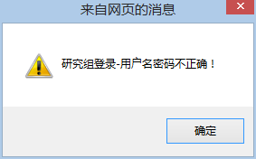
如果密码忘记，请联系系统管理员进行密码重置操作。
系统登录成功后，进入的页面为当前用户所能看到的合同列表。
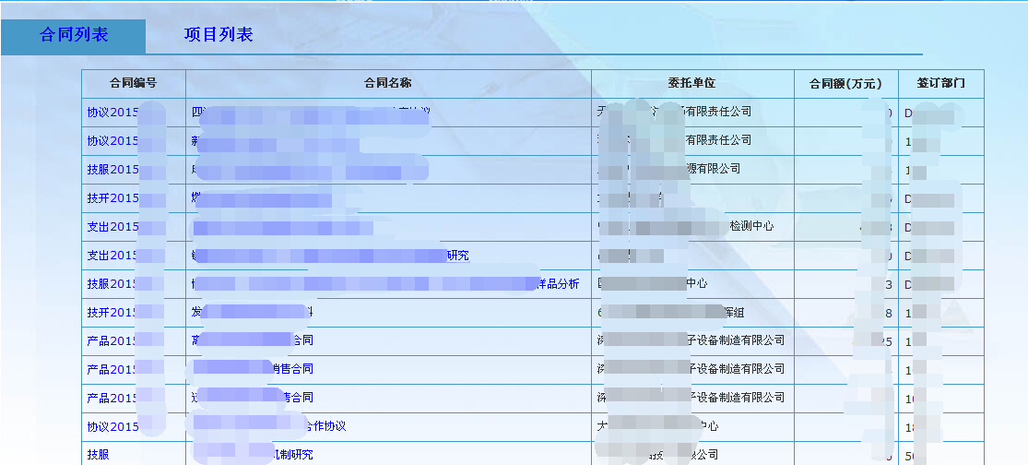

4.2 系统菜单说明
研究组用户和课题管理用户登录之后，系统菜单：
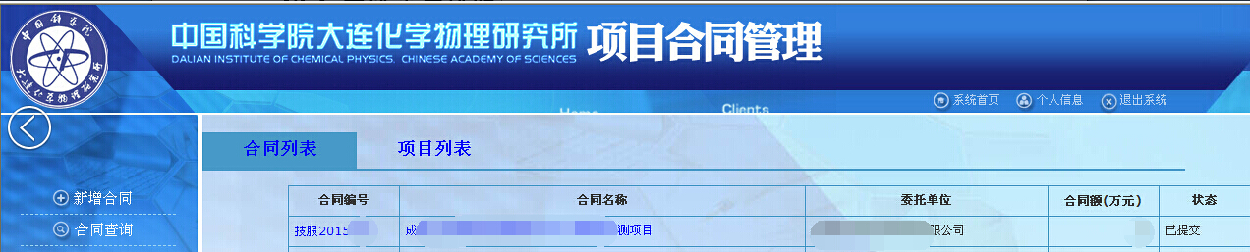

如需修改密码等个人信息，进入“个人信息”进行修改。
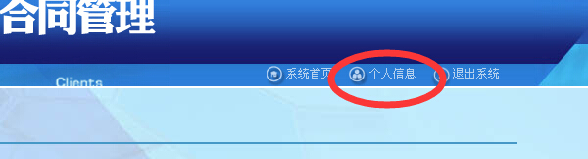

4.3新建合同
点击系统顶部的“新增合同”：

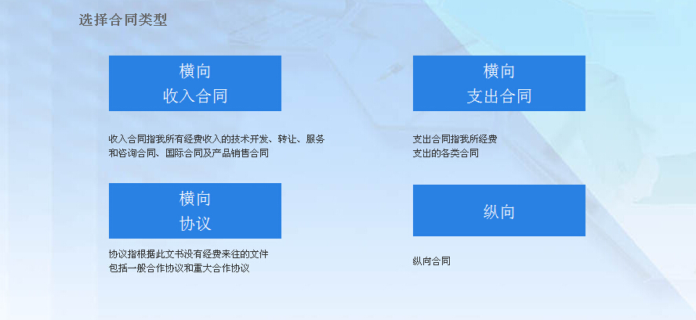

根据系统提示，选择不同的合同类型。针对不同的合同类型，填充的内容也有差别。其中横向合同的基本信息部分是相同的：
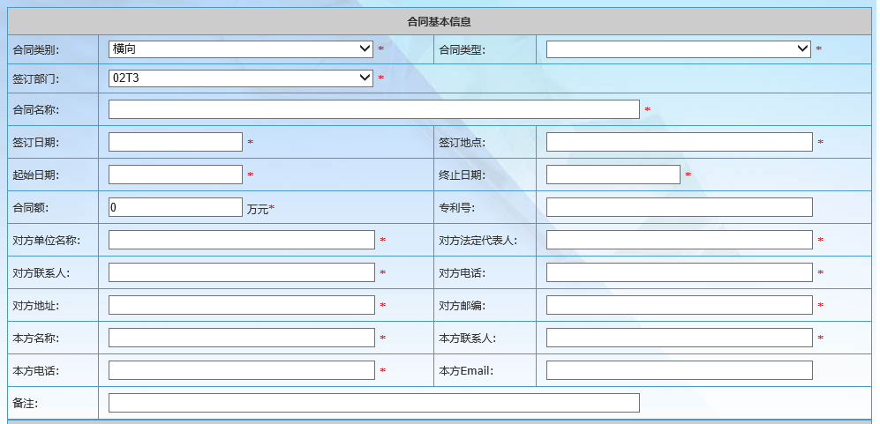
其中带有红色“*”的字段都是必填字段。
其中“合同类型”下拉框会根据上一个页面所选的不同而内容不同：
横向收入合同：
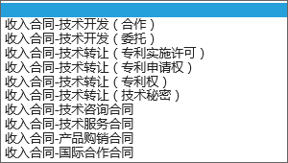
横向支出合同：
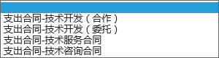
横向协议：
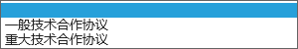
纵向：
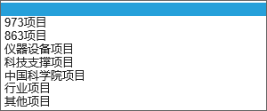
如果在第一个页面选择错误，可以在本页面重新选择“合同类别”，那么“合同类型”下拉框也会被重置。如果合同类别选择为横向，合同类型将出现所有横向的合同和协议；如果选择为纵向，则出现纵向的合同类型。
输入框内，对于日期型的输入框（签订日期、起始日期、终止日期），可以输入或者直接选择日期：
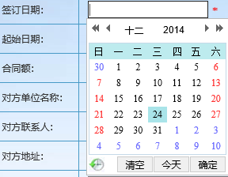
直接输入的日期，系统接收多种输入形式“2014.12.12”“2014-12-12”“20141212”“2014年12月12日”，其中年度不结束2为数字。
数字输入框，比如“合同额”，只能输入0-9数字以及小数点。

4.4合同登记
研究组将技术合同返回科技处之后，由科技处管理人员按该类别合同返回流水顺序增加合同编号，四技合同和国际合作合同将提交大连市科技局备案并产生合同登记号。

4.5经费上账/预开发票
如需预开发票或者进行经费上账，在“系统首页”或通过“合同查询”功能，找到对应的合同/项目，发起预开发票/经费上账申请。
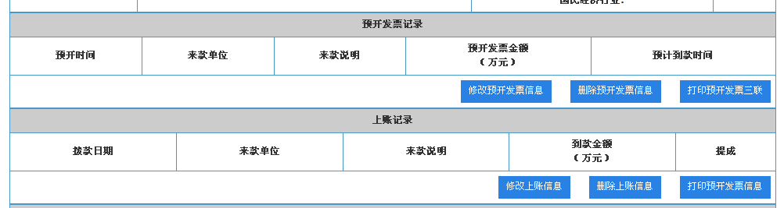
该经费上账/预开发票对2015年1月1日以后签订合同有效，2015年1月1日之前签订合同按照以前操作流程提交word上账申请操作。

